Сальмонеллез- что это и как защититься.

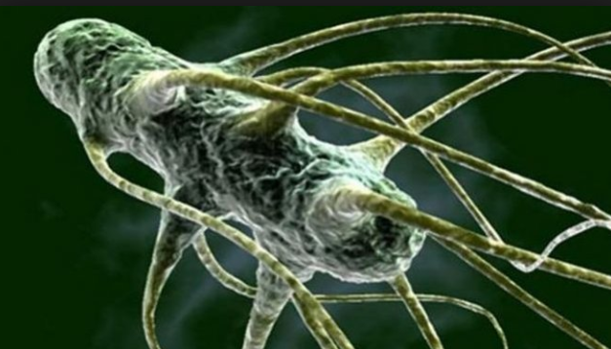
Основные факты (по данным всемирной организации здравоохранения)
- Salmonella является одной из четырех основных причин диарейных болезней во всем мире.
- Большинство случаев заболевания сальмонеллезом протекает в легкой форме; однако иногда сальмонеллез может представлять угрозу для жизни. Степень тяжести болезни зависит от факторов, связанных с хозяином, и от серотипа Salmonella.
- Устойчивость к противомикробным препаратам —проблема общественного здравоохранения, вызывающая озабоченность во всем мире, и Salmonella входит в число микроорганизмов, у которых появилось определенное количество устойчивых серотипов, встречающихся в пищевой цепи.
- В качестве профилактической меры, защищающей от сальмонеллеза, рекомендуется следовать элементарным практическим правилам пищевой гигиены, таким как проведение тщательной тепловой обработки.
Частота кишечных инфекций в популяции, не снижается и является одной из ведущих причин высокой инфекционной заболеваемости (особенно у детей). В последние годы превалирующей причиной являются вирусы (в частности ротавирус), но не теряют своей актуальности и бактериозы, из которых лидером остаётся сальмонеллёз.
Сальмонеллёз- это острая инфекционная болезнь, с преимущественным поражением желудочно-кишечного тракта, вызывающаяся возбудителем, принадлежащим к роду сальмонелл. Эти микроорганизмы очень долго могут жить во внешней среде. Например, в воде они сохраняются до 5 месяцев, в мясе – порядка 2–4 месяцев (в замороженном мясе – 6 месяцев), в пиве – до 2 месяцев, в почве – до 18 месяцев, в комнатной пыли — до 3 месяцев (а по некоторым данным — и до 18). В молочных продуктах сальмонеллы живут тоже длительно (молоко – 20 дней, кефир – до 2 месяцев, сливочное масло – до 4 месяцев, сыр – до 1 года).
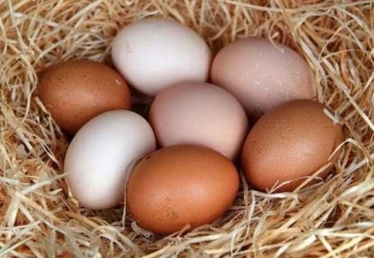
В некоторых из перечисленных продуктов (молоко, мясо) сальмонеллы могут не только жить, но и размножаться, не изменяя при этом внешний вид и вкус продуктов питания.
В последние годы значимым источником инфекции являются птицы (особенно курица), у которых инфицирование происходит в том числе трансовариально (то есть от носительницы- птицы- в яйцо через скорлупу, при этом видимого заболевания у птицы не будет, органолептические (вкусовые), внешние качества яйца также не изменены). А также- все чаще сообщается об переносчике болезни- домашних черепашках.
Сальмонеллы с течением времени формируют устойчивость к большинству используемых антибактериальных препаратов. Так, около 20% заболевших после 7-дневного курса антибиотикотерапии продолжают повторно высевать сальмонеллы, что является предиктором формирования бактерионосительства.
Источники и механизм заражения
Основным источником инфекции являются:
-домашние животные, у которых заболевание может протекать не только в выраженной форме, но и стерто, чаще встречается бессимптомное носительство сальмонелл. Заражение человека происходит при непосредственном контакте с больным животным, а также при употреблении в пищу продуктов животного происхождения (при нарушении технологии приготовления пищи, несоблюдение правил личной гигиены, при несоблюдении надлежащих условий и сроков хранения продуктов);
-больной человек или носитель (как источник инфекции даже в большей степени представляет опасность для окружающих, особенно среди детей раннего возраста и новорожденных).
- Среди детей старшего возраста заражение чаще происходит алиментарным путем (через продукты питания и воду). Факторами инфицирования являются мясные, молочные и другие продукты животного и растительного происхождения, заражение которых возможно при неправильном хранении.
- Среди детей раннего возраста и новорожденных, недоношенных и ослабленных детей заражение чаще происходит контактно-бытовым путем.
- Возможен воздушно-пылевой путь инфицирования, а также трансплацентарный. Но! Это, конечно же редкость.
Наиболее подвержены заболеванию дети первых 2 лет жизни: в этом возрасте заболеваемость регистрируется в 5–10 раз чаще, чем в других возрастных группах.
Заболевание регистрируется в течение всего года, но пик приходится на летне-осенний период.
Клинические проявления
При массивном пищевом инфицировании инкубационный период короткий и составляет всего несколько часов, при контактном пути инфицирования или малой дозе возбудителя этот период увеличивается до 5–6 дней.
Заболевание проявляется остро. После кратковременного чувства дискомфорта возникают рвота, схваткообразные боли в животе, у большинства больных водянистый понос со слизью зеленоватого цвета (по типу «болотной тины»), при инфицировании инвазивными формами нередко формируется гемоколит (примеси крови в стуле). Развитие болезни сопровождается подъемом температуры до 38-39 С, ознобом, головной болью, болями в мышцах и суставах. Крайне редко (но возможно, особенно у лиц с иммунодефицитами, ослабленных) развивается сальмонеллёзный сепсис с полиорганной недостаточностью. При сильной интоксикации и потере жидкости развивается обезвоживание: сухость во рту, жажда, редкое или отсутствие мочеиспускания. У детей- вялость, сонливость, западение родничка, отсутствие слез.
Диагностика сальмонеллеза
Выявлением сальмонеллеза занимаются в специальных микробиологических лабораториях. Чтобы провести анализ, потребуется проба пищи пациента и его кал.
Лечение сальмонеллёза
При проявлении первых признаков кишечного заболевания необходимо немедленно обратиться к врачу и рассказать ему, что было съедено, выпито накануне или с кем больной общался в ближайшие 2-3 дня. Самолечение недопустимо.
Легкие формы заболевания лечатся на дому.
Стационарное лечение показано при среднетяжелых и тяжелых формах болезни, детям раннего возраста, пожилым людям (старше 65 лет), пациентам с сопутствующей патологией (сахарный диабет, заболевания сердца и т. д.), лицам, относящимся к определенным профессиям (работники пищевых предприятий, детских дошкольных учреждений, системы водоснабжения и т.п.), а также проживающим в условиях невозможности изоляции, в местах круглосуточного пребывания. Дети до 1 года жизни госпитализируются вне зависимости от формы течения заболевания.
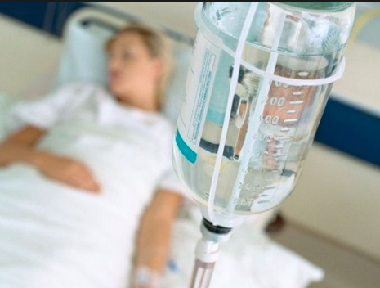
В тяжелых случаях заболевания лечение заключается в восполнении электролитов (для обеспечения поступления в организм электролитов, таких как ионы натрия, калия и хлора, выведенных с рвотой и диареей) и жидкости.
При легких случаях заболевания или заболевании средней тяжести у здоровых людей обычная терапия противомикробными препаратами не рекомендуется. Это связано с тем, что противомикробные препараты могут не уничтожить бактерию полностью и способствовать появлению устойчивых штаммов, что может впоследствии привести к тому, что лекарство станет неэффективным. Однако такие группы риска, как дети грудного возраста, пожилые люди и пациенты с ослабленным иммунитетом, могут нуждаться в лечении противомикробными препаратами. Противомикробные препараты обязательно назначаются и в случаях, когда инфекция распространяется из кишечника на другие части организма.
Меры профилактики:
Чтобы успешно поставить барьер между ребёнком и возбудителем сальмонеллёза, родителям необходимо знать следующее:
- Сальмонелла устойчива к замораживанию. Очень слабое влияние на её жизнеспособность оказывает соление и копчение. При бактериологическом исследовании ее находят даже в огуречном рассоле. Однако кипячение убивает её мгновенно. Также для неё губительны растворы моющих и дезинфицирующих средств, используемые в быту в концентрациях, рекомендуемых производителем.
- Очень высок риск заражения ребенка при употреблении пищи, приготовленной с нарушением правил приготовления и через предметы обихода.
Из всего вышесказанного можно сделать вывод, что возбудители сальмонеллезных инфекций окружают нас повсюду, постоянно угрожая здоровью взрослых и детей.
Однако выполнение предлагаемых рекомендаций может надежно защитить Вас и ребенка от заражения этой коварной инфекцией.
Рекомендации:
- В течение первого года жизни ребёнок должен получать грудное молоко; вынужденный ранний перевод на искусственное вскармливание препятствует нормальному формированию микрофлоры кишечника, и тем самым возрастает восприимчивость кишечника к различным болезнетворным микроорганизмам, в том числе к сальмонеллам.
- Следить за своим состоянием здоровья и при возникновении дисфункций со стороны кишечника незамедлительно обращаться к лечащему врачу, так как мать может стать источником инфекции для ребенка.
- Не употреблять в пищу продукты, приобретённые с рук у частных лиц, и тем более исключить их из рациона питания ребёнка.
- Соблюдать сроки реализации, указанные на упаковке продуктов.
- Отдавать предпочтение пище, прошедшей кулинарную обработку; все патогенные бактерии погибнут, если составные части пищи подвергнутся нагреванию до температуры не менее 70-80 градусов.
- Мыть яйца и тушки птиц под проточной водой; варить яйца не менее 10 минут.
- Готовить молочную смесь на один прием, ибо её хранение при комнатной температуре и даже в условиях холодильника (выше +5 градусов) может привести к размножению в ней микробов.
- Не допускать соприкосновения между продуктами, не прошедшими и прошедшими кулинарную обработку; разделить, хранить и использовать отдельно кухонный инвентарь для сырых продуктов и для пищи, прошедшей термическую обработку.
- Для ребёнка выделить отдельную посуду, следить за её чистотой.
- При завершении приготовления одного продукта и перехода к другому (например, от мяса к детской молочной смеси) мыть руки до и после приготовления пищи.
- Содержать в чистоте все кухонные поверхности и одежду, в которой обычно осуществляется приготовление пищи.
- Общение с ребёнком должно быть в чистой одежде, и ни в коем случае не в той, которая используется для уборки помещений квартиры.
- Давать ребёнку для питья только кипячёную или детскую бутилированную воду.
- Следить за чистотой игрушек, мыть их ежедневно несколько раз в день с мылом и горячей водой.
- Защищать пищу от насекомых, грызунов и домашних животных, возможных переносчиков инфекции.

Рекомендации для населения и лиц, совершающих поездки
Обеспечить безопасность во время поездок помогут следующие рекомендации:
- Обеспечить, чтобы пищевые продукты прошли надлежащую тепловую обработку и были все еще горячими при их подаче.
- Избегать употребления сырого молока и продуктов, приготовленных из сырого молока. Пить только пастеризованное или кипяченое молоко.
- Избегать употребления льда, если только он не был изготовлен из безопасной воды.
- При наличии сомнения в безопасности воды, прокипятить ее или, если это невозможно, продезинфицировать ее с помощью какого-либо надежного дезинфицирующего вещества медленного действия (обычно такие вещества можно приобрести в аптеках).
- Тщательно мыть руки и часто использовать мыло, особенно после контактов с домашними или сельскохозяйственными животными, а также после посещения туалета.
- Тщательно мыть фрукты и овощи, особенно при их потреблении в сыром виде. По возможности снимать кожуру с овощей и фруктов.
Дорогие пациенты! Помните, что наиболее частым источником инфекции для ребенка являются родители и близкие родственники. Берегите своё здоровье и здоровье своих детей!
С уважением врач- инфекционист Лилия Ивановна Коховец.

